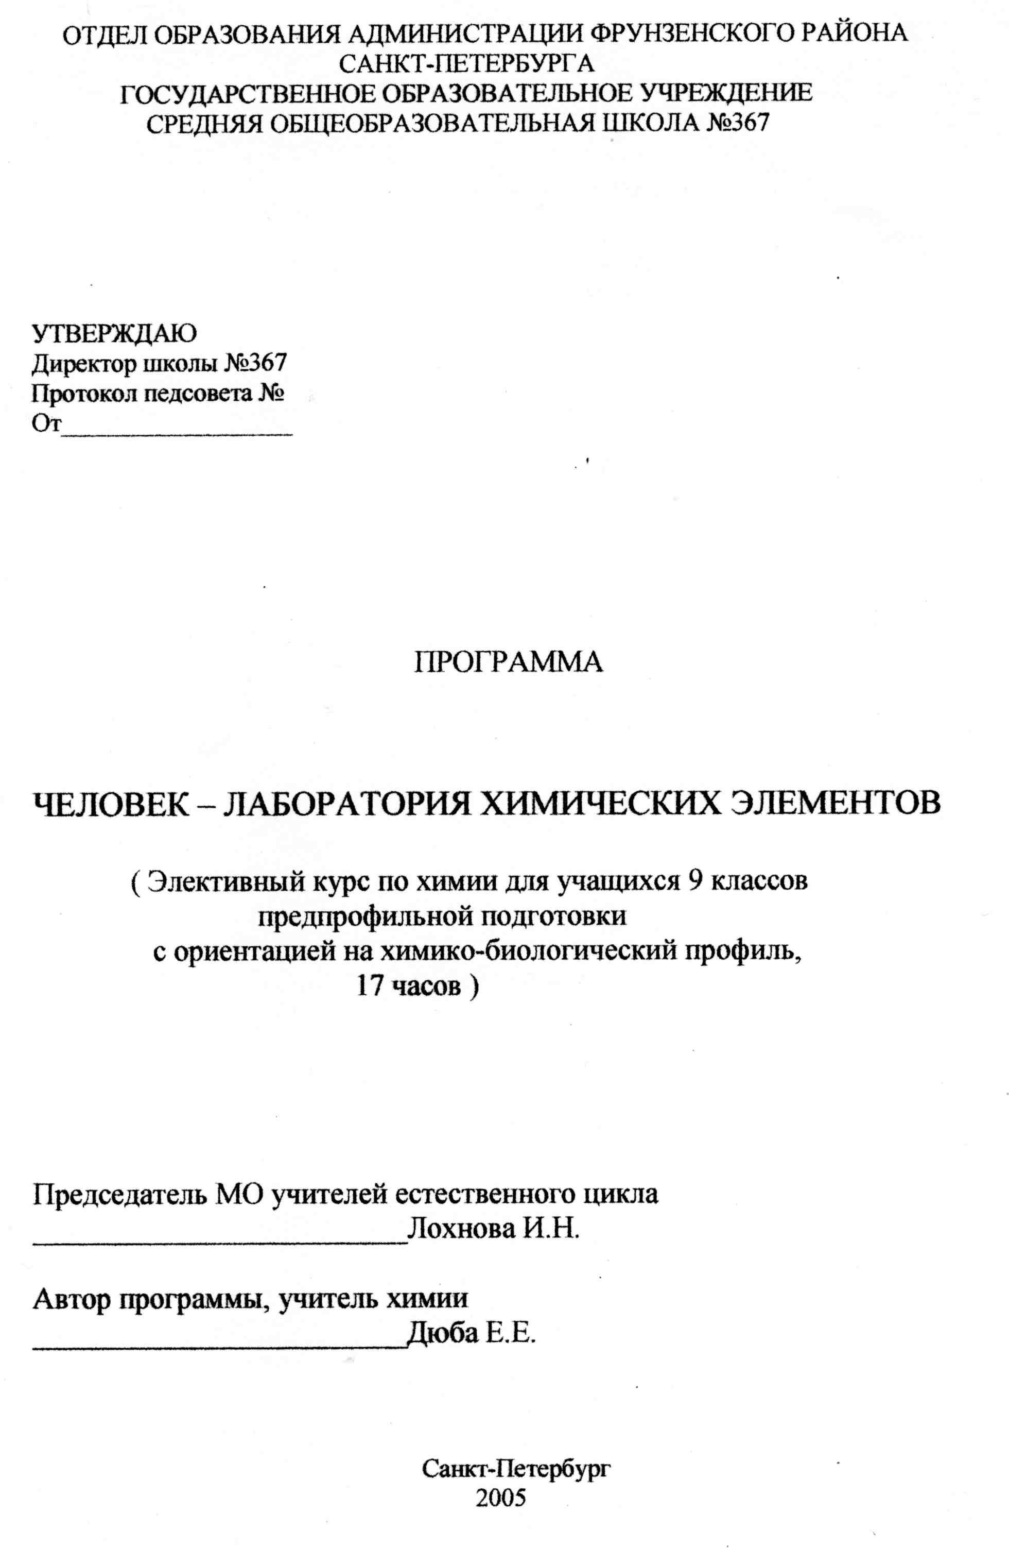
Пояснительная записка
Многим химикам известны крылатые слова, сказанные в 40-х годах прошлого столетия учёными Вальтером и Идой Ноддак, что в каждом булыжнике на мостовой присутствуют все элементы Периодической системы. Вначале эти слова были встречены далеко не с единодушным одобрением. Однако, по мере того как разрабатывались всё более точные методы аналитического определения химических элементов, учёные всё больше убеждались в справедливости этих слов.
Если согласиться с тем, что в каждом булыжнике содержаться все элементы, то это должно быть справедливым и для живого организма. Все живые организмы на Земле, в том числе и человек, находятся в тесном контакте с окружающей средой. Выявление биологической роли отдельных химических элементов в функционировании в организме человека - важная и увлекательная задача.
Цель данного курса - объединение теории и практики: через подбор дополнительной литературы, справочными материалами. Таким образом, упор делается на самостоятельную, творческую и поисковую деятельность учащихся. Программа данного курса не ставит своей задачей формирование углублённых знаний по предмету. Программа составлена с учётом того, чтобы ещё раз показать учащимся значение химии в повседневной жизни, в медицине и здорового образа жизни.
Итоговое занятие предполагает зачёт, проведённый в форме собеседования, реферата или устного доклада.

Литература
1. О.С.Габриелян. Химия- 9 класс. Москва. «Дрофа». 2001.
2. Химия для всех. Будь здоров. «Удмуртский университет». Ижевск. 2000. 3. Л.Г.Бондарев. Микроэлементы - благо и зло. «Знание». Москва. 1984
4. Арнольд Фокс, Бэрри Фокс. Иммунитет на всю жизнь. «Бином». Москва. «Золотой век». Санкт-Петербург. 1996.

Темы сообщений
1. Химические элементы в продуктах питания. Биологические активные добавки (БАД).
2. Микроэлементы помогают ставить диагноз.
3. Цинк - двуликий Янус.
4. Жёсткая и мягкая вода.
5. Мышьяк - древнейший яд или друг?
6. Соединения серы и селена в косметике.
7. Что могут сделать для нас витамины и минеральные вещества.
8. Тяжёлые металлы в средневековой медицине.

Тематический план
№п/п | Темы | Количество часов
1. | 2 | 3
1. | Введение.  Обязательные химические элементы, входящие в состав организма человека. Суточное поступление химических элементов в организм человека | 1-2
2. | Микро- и макроэлементы.  Понятие микро- и макроэлементы в организме человека. Примерный расчёт содержания кальция, магния, калия, натрия, железа, цинка (в граммах) в организме человека (практическая работа) | 1
3. | Жизненно необходимые элементы.  Понятие жизненно необходимых элементов Характерные симптомы дефицита химических элементов в организме человека. | 1
4. | Примесные элементы.  Неблагоприятное биологическое воздействие некоторых химических элементов. Концентрация элементов - яд и польза для организма человека. | 1
5. | Макроэлементы. Натрий, калий, кальций, магний. Биологическая роль. | 2
6. | Микроэлементы. Железо. Гемоглобин. Медь,цинк,марганец, кобальт, молибден, никель. | 3
7. | Неметаллы - как микроэлементы.  Содержание и роль. | 2
8. | Содержание микро- и макроэлементов в продуктах питания. Продукты, богатые питательными веществами. Добавки не могут заменить продуктов. | 2
9. | Витамины. Что могут сделать для вас витамины и минеральные вещества. | 1
10. | Заключительное занятие. | 1-2

